Производственная практика. Отчет.

День 1-2

1. Создаем новый проект  
   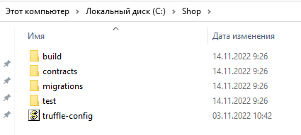
2. Создаем структуру проекта  
   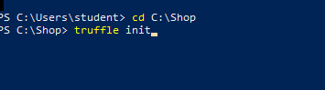
3. Создаем новый контракт  
     
   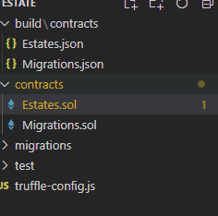
4. Загружаем в ганаш  
   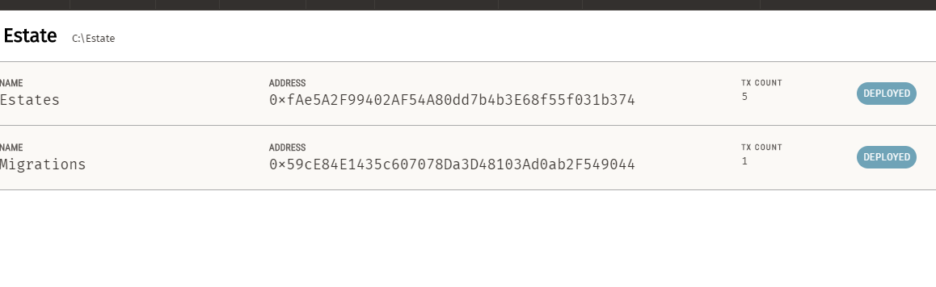
5. Загружаем в кошелек  
   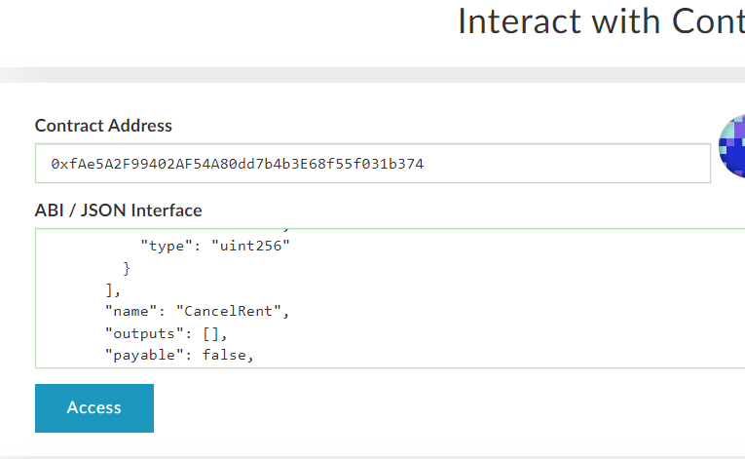
6. Загружаем пользователей  
   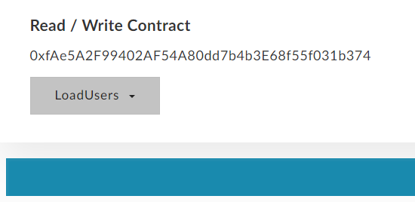
7. Загружаем недвижимость  
   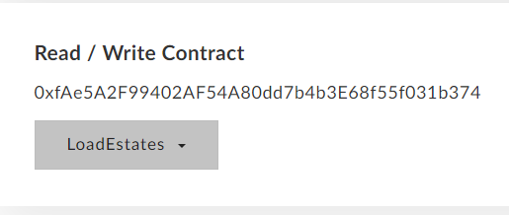
8. Проверяем наличие пользователей  
   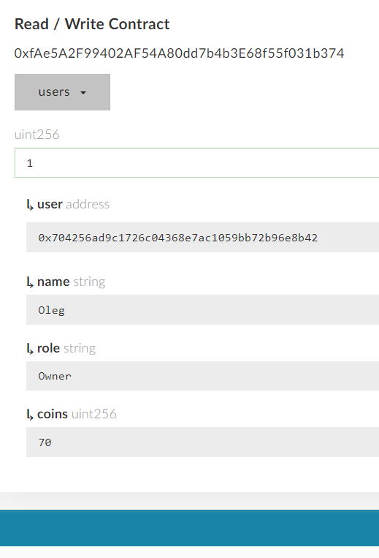
9. Проверяем наличие администратора  
   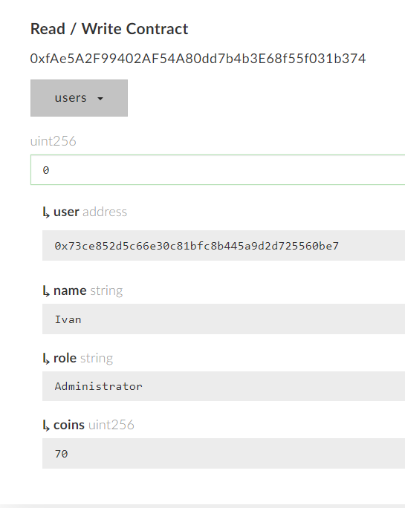
10. Проверяем недвижимость  
    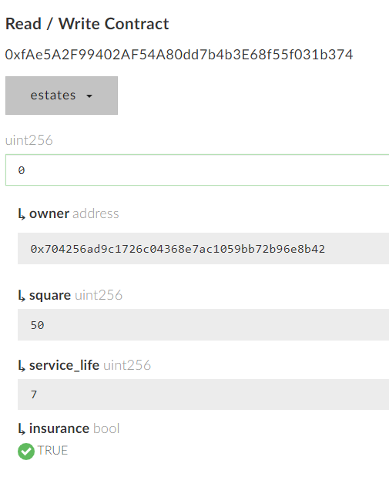
11. Выставляем на продажу  
    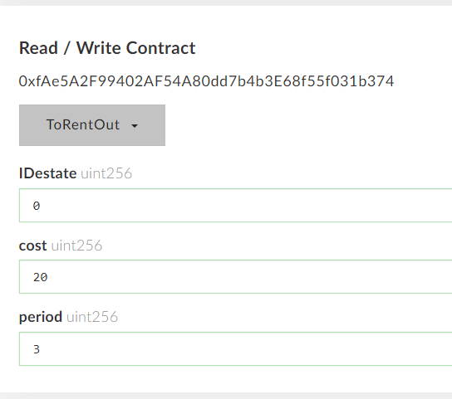
12. Проверяем публикацию  
    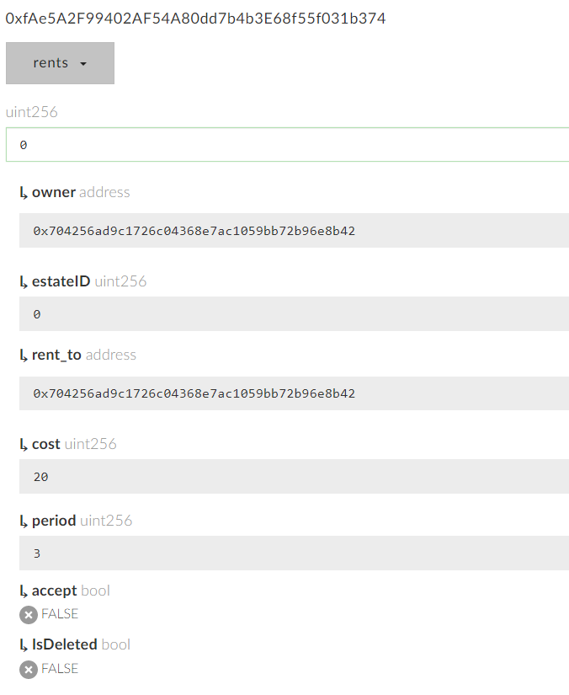
13. Покупка недвижимости  
    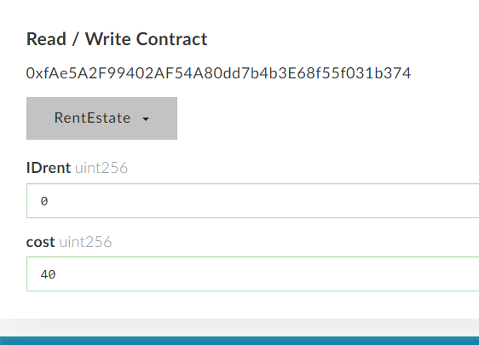
14. Проверяем   
    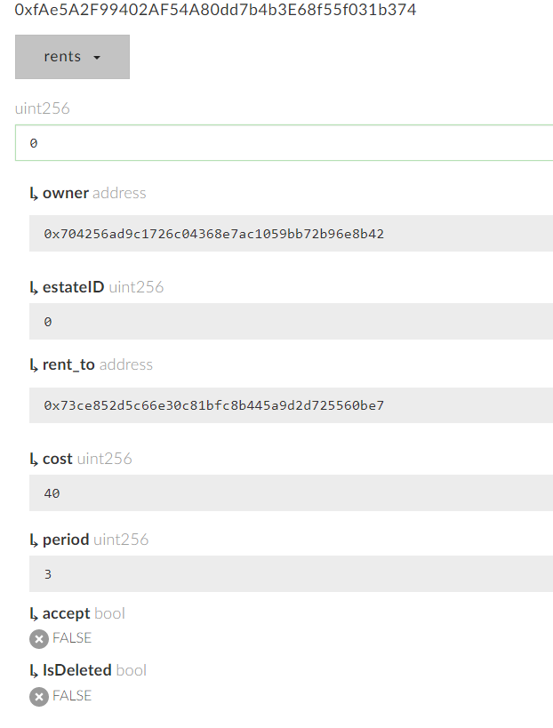
15. Подтверждаем продажу  
    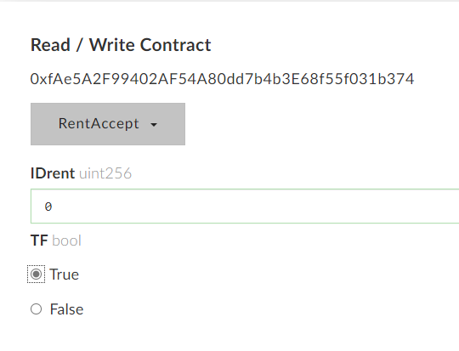
16. Проверяем подтверждение  
    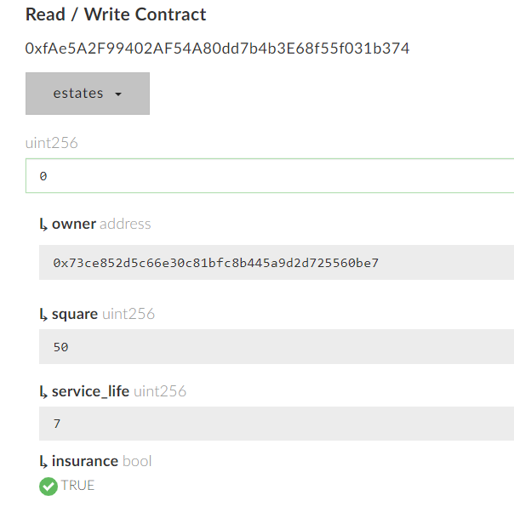
17. Наблюдаем как у Ивана списались монеты со счета после покупки  
    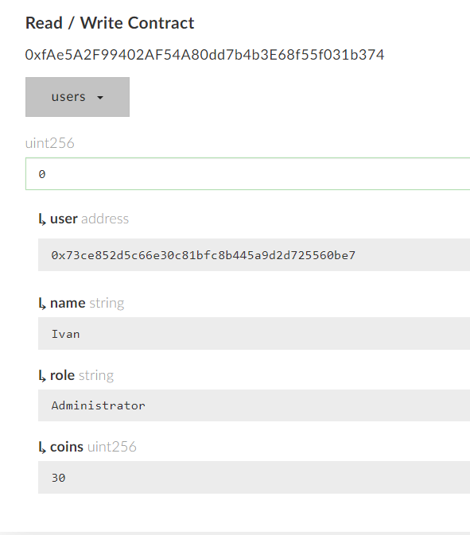
18. Наблюдаем, что у пользователя, который продал, прибавились на счет монеты  
    